

**UNIVERSIDADE PRESBITERIANA MACKENZIE**

**CURSO DE GRADUAÇÃO EM CIÊNCIA DE DADOS**

**PROJETO APLICADO I**

**CASOS COVID-19: dados estatísticos da OMS**

**São Paulo**

**2024**

**SUMÁRIO**

|  |  |  |
| --- | --- | --- |
| **1** | **INTRODUÇÃO.................................................................................................** | 05 |
| **2** | **SOBRE A ORGANIZAÇÃO.....................................................................** | 05 |
| **2.1** | ÁREA DE ATUAÇÃO**.......................................................................................** | 05 |
| **2.1.1** | **Necessidades e problemas...................................................................** | 06 |
| **3** | **APRESENTAÇÃO DOS DADOS.............................................................** | 07 |
| **4** | **GITHUB....................................................................................................** | 08 |
| **5** | **CRONOGRAMA......................................................................................** | 09 |
|  | MEMBROS DO PROJETO...................................................................... | 10 |

|  |  |  |
| --- | --- | --- |
|  |  |  |
|  |  |  |
|  |  |  |

**LISTA DE FIGURAS**

|  |  |  |
| --- | --- | --- |
| Figura 1 - | Casos recentes de COVID-19 relatados à OMS | 06 |
| Figura 2 - | Total de casos de COVID-19 notificados à OMS | 07 |

**LISTA DE TABELAS**

|  |  |  |
| --- | --- | --- |
| Tabela 1 - | Cronograma | 09 |

# 1 INTRODUÇÃO

Em um mundo cada vez mais orientado por dados, compreender e analisar informações relevantes se torna crucial para o sucesso de empresas e organizações de diversos setores. Nesse contexto, o desenvolvimento de estudos práticos que explorem dados reais de uma empresa torna-se uma oportunidade valiosa para aplicar conhecimentos teóricos em um contexto real e promover aprendizado significativo.

O presente projeto tem como objetivo principal realizar um estudo prático sobre os dados disponibilizados pela Organização Mundial da Saúde (OMS) sobre os casos atualizados de COVID-19, com o intuito de explorar e analisar informações que possam gerar insights para a compreensão do funcionamento e desempenho do negócio.

# 2 SOBRE A ORGANIZAÇÃO

A Organização mundial da Saúde (OMS) é uma agência especializada das Nações Unidas dedicada a promover a saúde global, prevenir doenças e melhorar as condições de vida das pessoas em todo o mundo; composta por 194 Estados Membros, a OMS desempenha papel fundamental na coordenação de esforços internacionais para combater a pandemia da COVID-19 desde seu surgimento.

2.1 ÁREA DE ATUAÇÃO

Este projeto concentra-se na análise exploratória dos dados diários de casos e mortes por COVID-19 relatados à OMS. O objetivo é examinar a evolução temporal da pandemia, identificar padrões, tendências e insights relevantes que possam contribuir para uma compreensão mais profunda da disseminação da doença e seus impactos.

**2.1.1 Necessidades e problemas**

1. **Identificação de Tendências Temporais:** A análise exploratória de dados permitirá identificar tendências temporais na incidência de casos diários e mortes por COVID-19 ao longo do tempo, incluindo variações geográficas na propagação da doença entre diferentes países e regiões.
2. **Avaliação da Carga da Doença:** Será possível avaliar a magnitude do impacto da COVID-19 em diferentes países e regiões, examinando o número total de casos e mortes relatados e comparando esses dados entre diferentes áreas geográficas.
3. **Análise de Disparidades e Desigualdades:** A análise dos dados permitirá identificar disparidades e desigualdades na distribuição da COVID-19, incluindo diferenças no acesso aos serviços de saúde, respostas governamentais e impacto socioeconômico da pandemia.
4. **Avaliação da Efetividade de Medidas de Controle:** Será possível avaliar a efetividade das medidas de controle implementadas pelos países para conter a propagação da COVID-19, identificando estratégias bem-sucedidas e áreas que requerem maior atenção.

**Figura 1 – Casos recentes de COVID-19 relatados à OMS (semanalmente)**

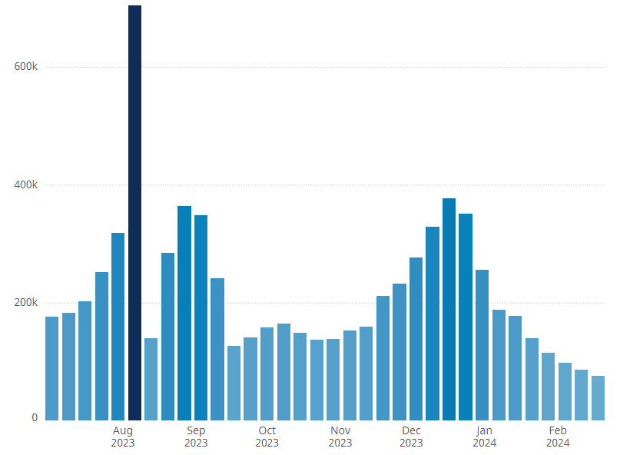

**Figura 2 – Total de casos de COVID-19 notificados à OMS (semanalmente)**

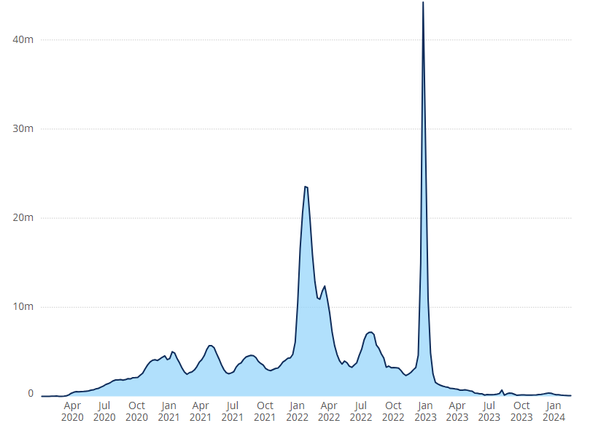

##### Fonte: Organização Mundial da Saúde

**3 APRESENTAÇÃO DOS DADOS**

O painel de controle do coronavírus (COVID-19) da OMS apresenta contagens semanais oficiais de casos, mortes e utilização de vacinas de COVID-19 relatados por países, territórios e áreas. Através destes dados, serão fornecidos recursos de visualização, disseminação e exploração de dados atualizados frequentemente.

Em relação às fontes, os dados de casos e mortes de COVID-19 são recolhidos através de comunicações oficiais ao abrigo do Regulamento Sanitário Internacional (RSI, 2005), complementadas pela monitorização dos sites oficiais dos ministérios da saúde; já os dados de vacinação contra a COVID-19 são recolhidos através de sistemas específicos dos escritórios regionais da OMS para monitorizar a adesão à vacinação contra a COVID-19. Estes dados são reunidos a partir de inúmeras fontes, incluindo relatórios diretos dos Estados-Membros e análises da OMS de dados oficiais disponíveis ao público.

**4 GITHUB**

**5** **CRONOGRAMA**

# MEMBROS

[Erick da Silva Isidoro](https://ava.mackenzie.br/groups/1958/users/11273) –

[Gabriel Oliveira](https://ava.mackenzie.br/groups/1958/users/12965) –

[Giovanna Sobral da Silva](https://ava.mackenzie.br/groups/1958/users/12932) –

[Kelly Graziely dos Santos Pena](https://ava.mackenzie.br/groups/1958/users/9468) –

# 